**1.specyfikacja wymagań systemowych**

**Wymagania funkcjonalne:**

- Ściąganie informacji z Internetu kanałami RSS i zapisywanie ich do bazy danych  
- Wyświetlanie konkretnych newsów w aplikacji desktopowej  
- Możliwość filtrowania po kategorii interesujących nas informacji   
- Czyszczenie bazy danych (umożliwcie automatyzacji tego procesu)  
- Konfigurowanie domyślnego filtru do wyświetlania wiadomości

- Usługa pobierania RSS musi startować automatycznie oraz działać w tle dla użytkownika

**Wymagania poza funkcjonalne:**

- Aplikacja do uruchomienia potrzebuje systemu Windows - Aplikacja działająca w tle do połączenia wykorzystywać będzie SQL Server 2016,   
- Proces pobierania informacji z kanału RSS ma się automatycznie odświeżać co ,,x’’ minut, domyślnie 5 sekund.  
- Aplikacja desktopowa przy wyświetlaniu informacji nie może się ścinać  
- Baza danych ma działać bez żadnych programów wspierających

**Logika programu**

1 uruchomienie usługi RSS działającej w tle   
2 Pobieranie informacji ze strony WWW  
3 Zapisanie informacji do bazy danych  
4 Automatycznie odświeżanie danych co x minut  
5 Uruchomienie aplikacji desktopowej   
6 Aplikacja wyświetla dane z domyślnego filtru  
7 Opcjonalna filtracja danych przez użytkownika  
8 Opcjonalna konfiguracja programu przez użytkownika

**Diagram przypadków użycia**

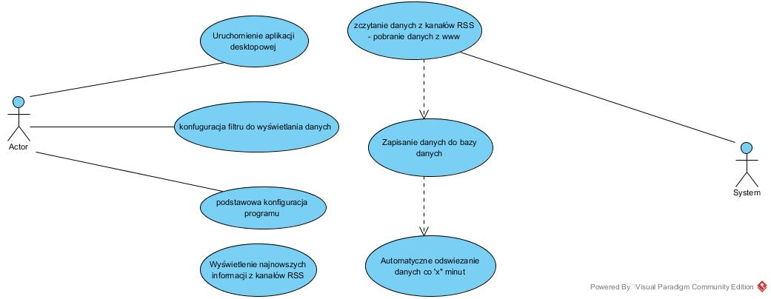

**2.Architektura systemu**

(na sesowne kawalki ktore realizuja jakies funkcje - co z czym wspolpracuje np. interfejs uzytkownika, baza danych, usluga dzialajaca w tle, GUI)

**3.Sprawozdanie z testów**

- debagowanie czy poprawnie stworzono połączenie do bazy poprzez Entity Framework np. poprzez ręczną inicjalizacje danych i wprowadzenie ich do tabeli. Sprawdzenie czy tworzona jest tabela oraz czy przechowywane są w niej dane.

- sprawdzenie czy dane z www są poprawnie zaczytywane do aplikacji Windows, z odpowiednio ustawionym odstępem czasowym. Do tego celu wykorzystano bibliotekę Quartz.

- testowanie czy aplikacja Windowsowa poprawnie działa w tyle. Do tego celu wykorzystano Top Shelfa. Najpierw aplikacja działająca w tle testowo zapisywała aktualny czas do pliku tekstowego. W następnym etapie sprawdzenie cz aplikacja zaczytywała dane z www. Jeśli tak na konsoli wyświetlał się napis "to jest {0} i wszystko jest ok!".

- Sprawdzenie poprawności podziału kanałów RSS na odpowiednie kategorie : Sport, Informacje oraz Rozrywka.

- Sprawdzenie czy w aplikacji WPF poprawnie wyświetlane są informacje z kanałów RSS wraz z podziałem na kategorie.

- Sprawdzenie czy działa możliwość wyboru oglądanej kategorii oraz kanału RSS.